证书样本
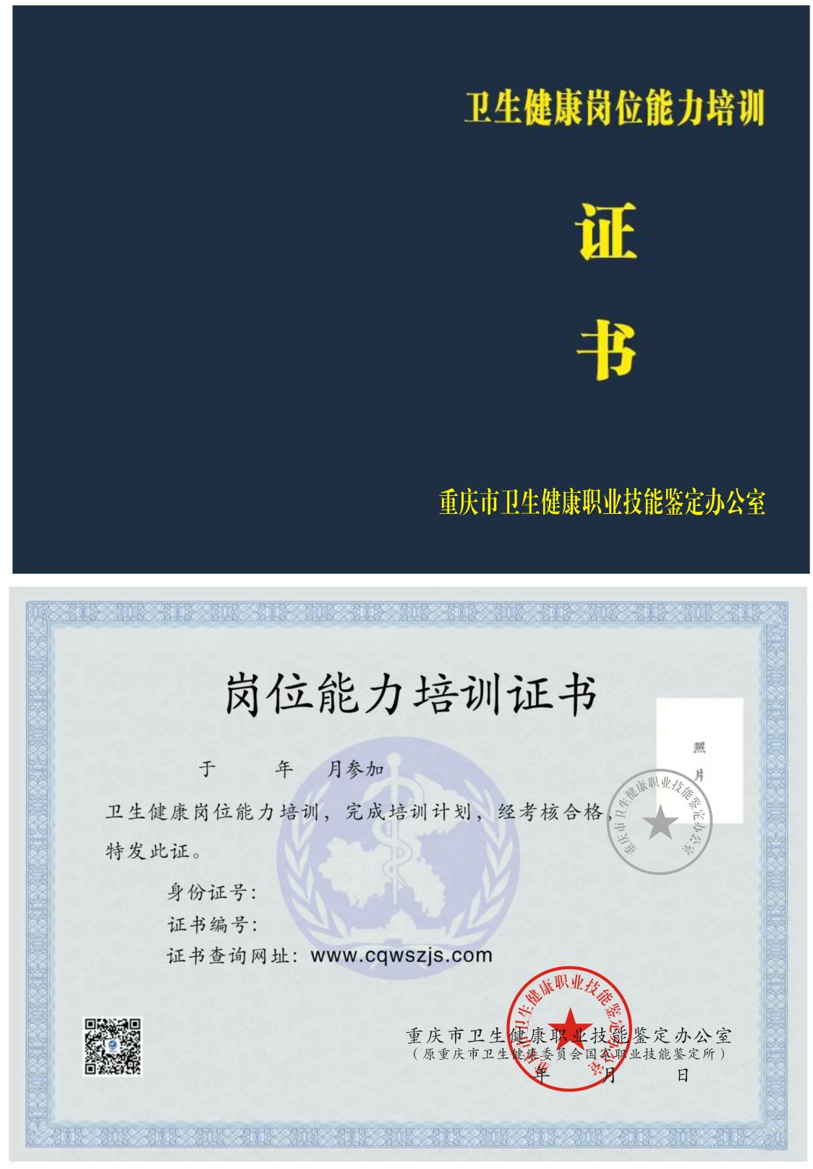
（“小儿推拿特色外治技术”岗位能力培训证书）
